مدرسة حي النور  مطماطة الجديدة | امتحان الثلاثي الثالث  ريــــاضيـــات | الإسم : .............................  الـلّقب : ............................  القسم : 2 ....
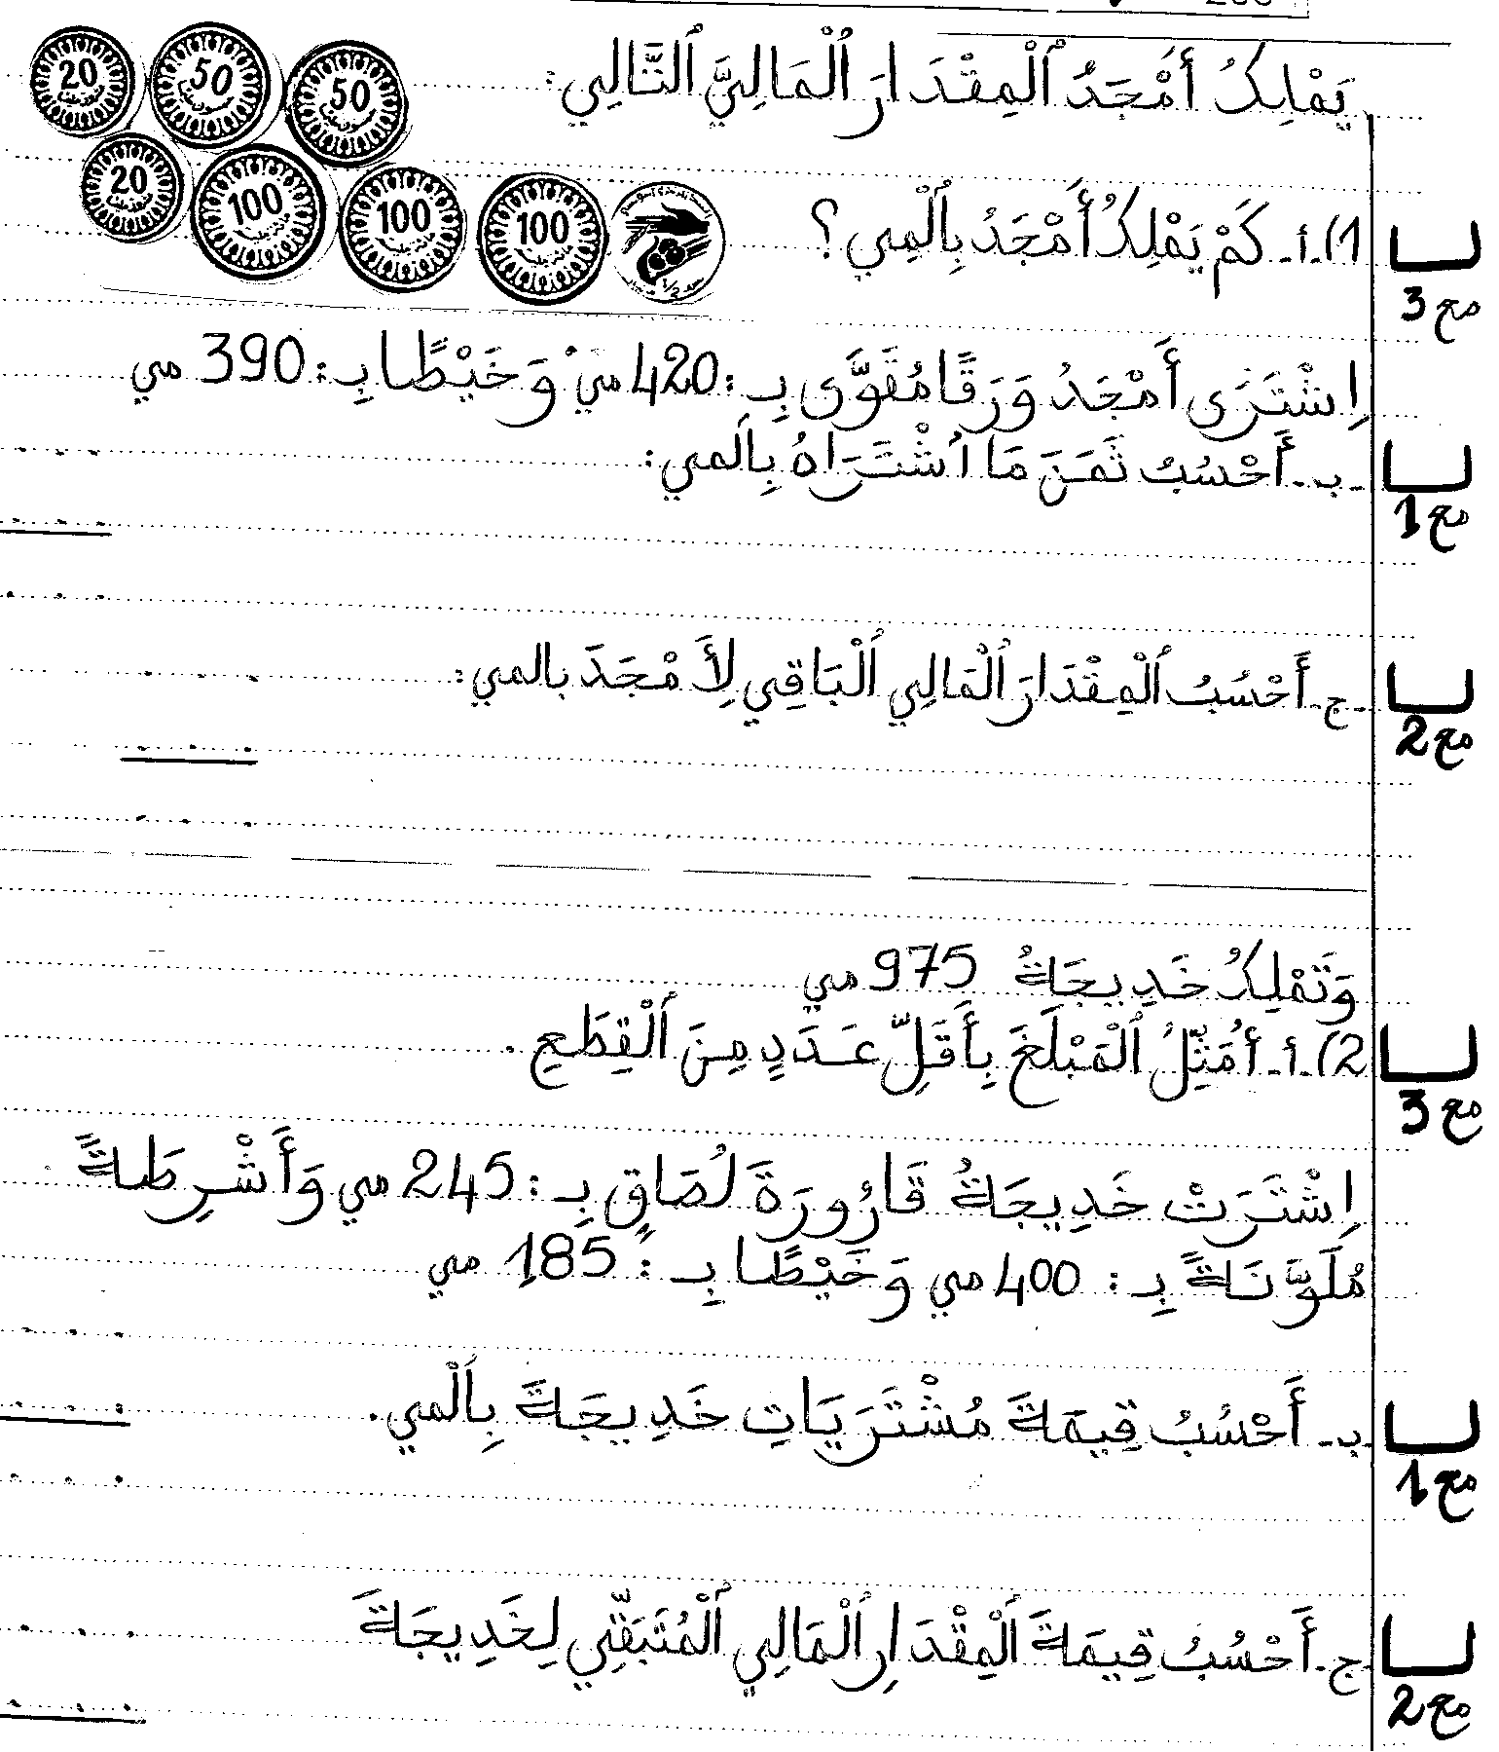
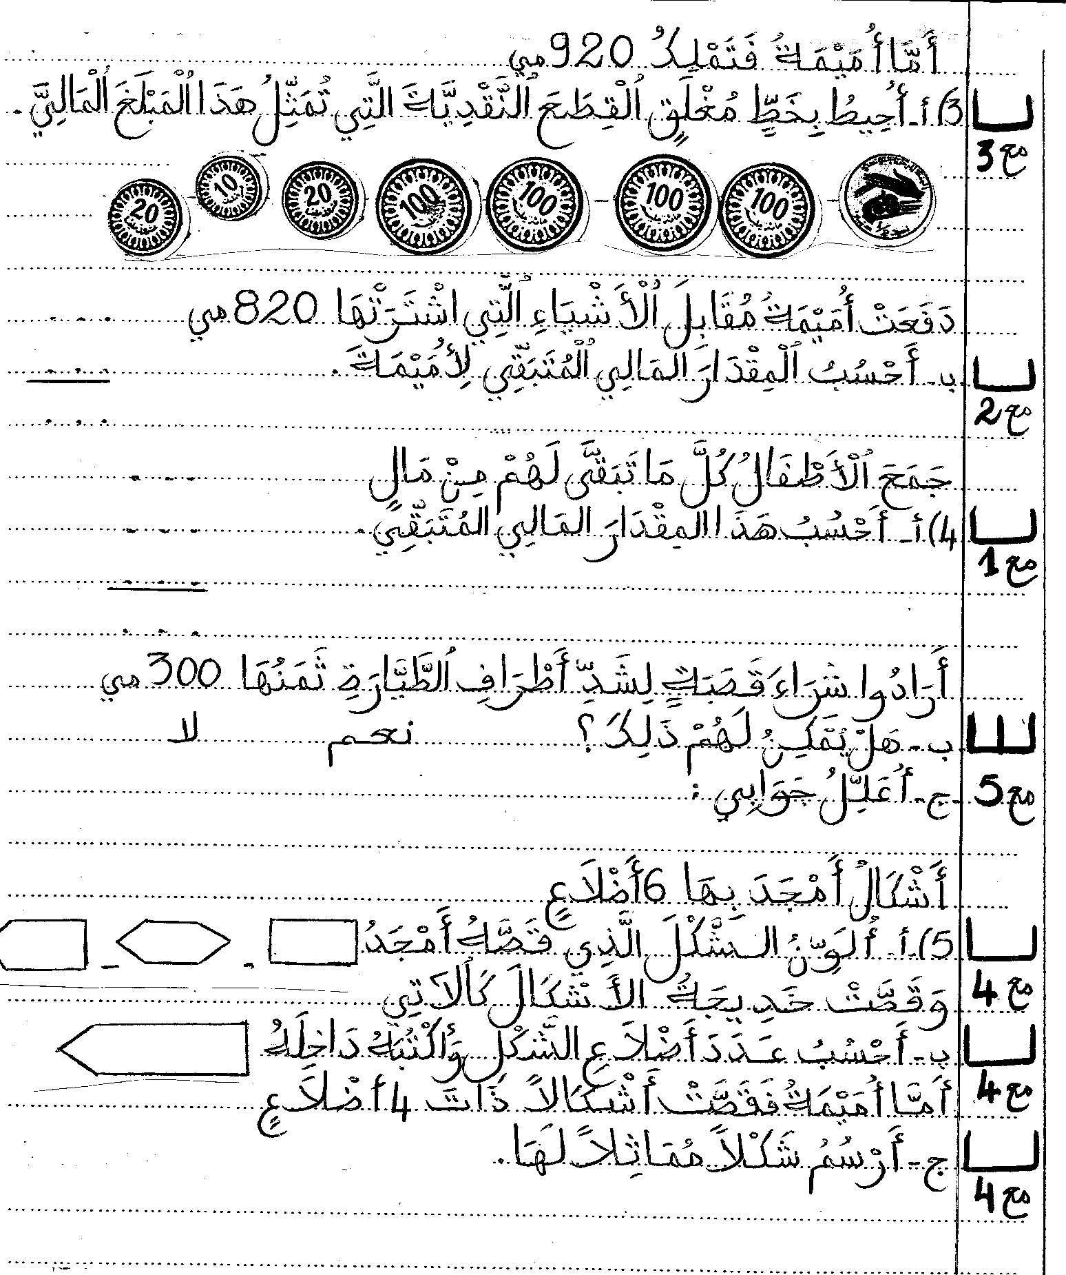

المعايير | معـ 1 | معـ 2 | معـ 3 | معـ4 | معيار التميّز 5
انعدام التملّك | 0 | 0 | 0 | 0 | 2,5
دون التملّك الأدنى | 1,5 | 2 | 1 | 1 | 2,5
التملّك الأدنى | 2,5 | 3 | 2 | 2 | 5
التملّك الأقصى | 4 | 5 | 3 | 3 | 5

